网络报销系统使用说明书
一．操作说明。
1.本系统仅支持IE10及以上IE内核的浏览器或火狐浏览器.
2.因各个用户的权限不同，用户会存在菜单栏的差异和功能的差异 .
3.登陆网上报销系统的路径:学校官网首页→→管理机构→→财务处→→财务信息平台 （针对学校不同，可能显示的也不一样）
二．登录
（一）、动态令牌登录：账号（本人工号）+动态密码（动态令牌随机
显示的号码）+验证码，
动态令牌的发放：有审批权的各级领导由财务处统一发放；教科
研等个人项目的项目负责人，如果有需要，可以自愿购置。
（二）、非动态令牌登录： 账号（本人工号）+密码（身份证好后六
位）+验证码 。
三．个人设置
个人设置需要修改的有：
1）移动号码（短信通知）；
2）个人的签名图片（电子签名、 图片的名称不能使用汉字）。修改
好了之后 点击“保存”后确定。
注：此功能是对自己信息的完善(签名图片名称不允许有汉字，一般为 工号.jpg,例：88888.jpg)，
完善后点击 保存==》确定 即可
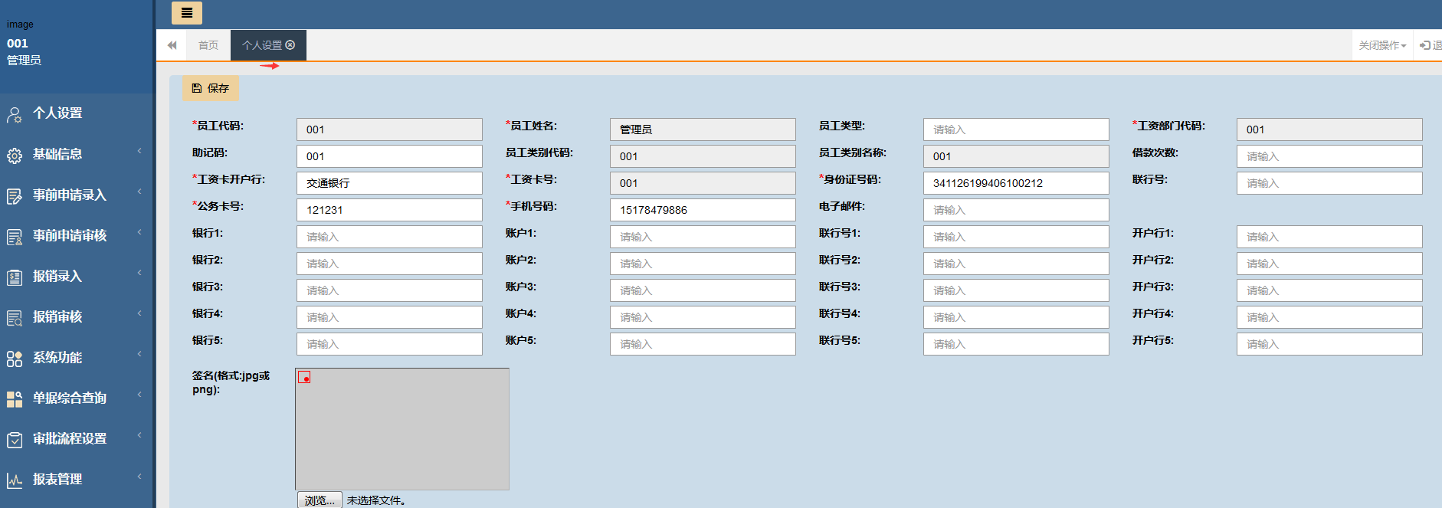

- 项目授权和授权取消（部门负责人、项目负责人使用）
注：部分学校启用项目授权，部分学校不启用项目授权。
报销人只有在得到项目负责人授权后，才能在网报系统中，选择使
用该项目报销。授权的原则：部门公共项目授予部门中的每个人员；
个人项目授予项目的成员。
（一）、项目授权
点击“系统功能” 再点击“项目授权设置”后看到的红色字体
为项目授权的步骤，具体如下：
第一步 选择项目:勾选需要授权的项目
第二步 选择授权人：点击“添加”可在查询前输入被授权人的姓名
或工号，查询出来后勾选，下拉至确定按钮区，点击确定。
第三步 点击批量授权，此处可选择增加授权的截止时间，截止日期
后系统自动终止授权，被授权人不能再使用。具体操作：批量赋值前
面的输入框中输入日期，点击批量赋值。
第四步 确认授权 勾选授权的表格数据（一定要勾选/默认情况是勾
选的），点击确认授权。
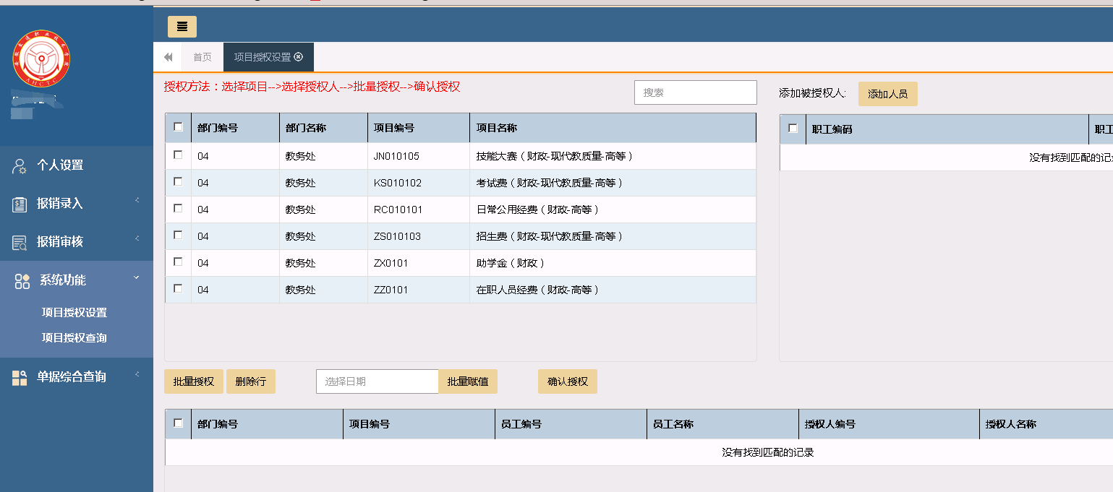

（二）、取消项目授权
进入系统点击“系统功能”再点击“项目授权查询”，左侧会出
现所属的项目，点击项目 ，若项目被授权过，右侧会出现被授权的
人员；若项目未被授权，右侧则为空白区。
取消授权的具体操作步骤：（1）找到右侧的授权人员，（2）勾选
表格中需要取消授权的人员，（3）点击取消授权，（4）点击确定。
五、网络报销（报销人员使用）
（一）借款单录入
点击 “报销录入”再点击“借款录入”出现录入的主页面后，
点击“新增单据”填写必要信息，橘红色字体的项目是必须填写的，
具体操作步骤如下：
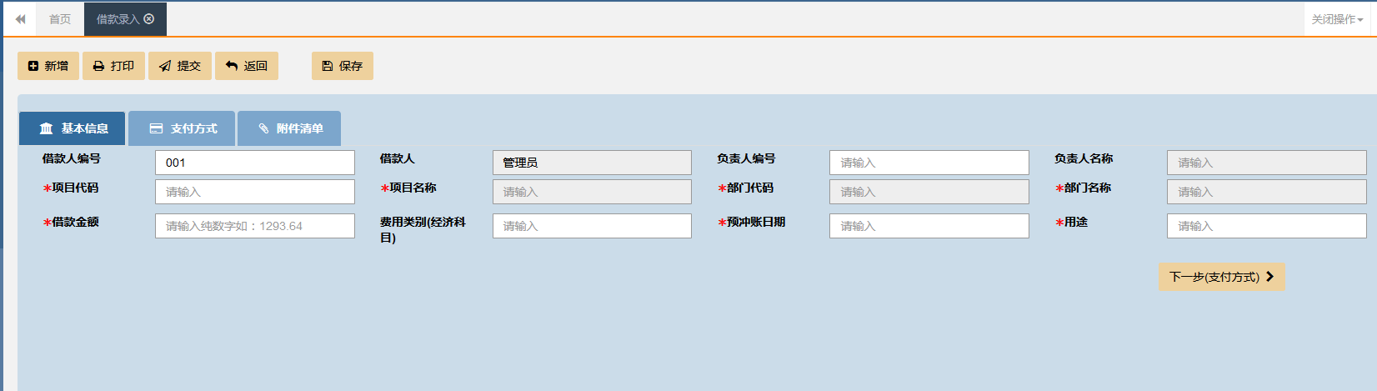

第一步 填写借款信息
1、填写“用途”栏，
2、借款类型（如有则选填），
3、项目代码：点击输入框，系统自动调出本人负责的项目或被项目
负责人授权的项目表格，如果项目比较多可以使用搜索功能（搜索条
件可以是部门编号、部门名称、项目编号、项目名称等四个条件中的
任意一项）。在项目列表中，点击需要填报的经费项目,系统将自动读
取填列：项目代码、项目名称、部门代码、部门名称。同时，在“备
注”的下方会出现开项目的余额（橘红色字体）。
4、借款金额（输入的为数字）
5、预冲账日期（选择）
6、确认借款信息已编辑后，点击下一步或“支付方式”
第二步 支付方式填写
1、增加支付方式：点击“增加行”系统调出“增加支付清单”的界
面，点击“支付方式”可以选择：公务卡、冲借款、对公转账、个人
银行等四种支付方式。
支付可以采用多种多笔组合的方式，但是支付的总金额必须等于借款金额 ，不然提交的时候会提示错误。
2、四种支付方式的具体操作：
(1) 公务卡支付方式的具体操作步骤：
A、在“增加支付清单”的界面，点击“支付方式”选择工行公务卡，
B、点击人员编号前的输入框， 确定人员（可以按人员名称/人员编
号搜索） 点击需要的人员，系统将自动读取填列：人员编号、人员
名称、公务卡号（前提是该人员已经在网报系统中完善了个人信息）。
C、刷卡日期，
D、刷卡金额（填写数字 单位为元），
E、实报金额（填写数字 单位为元），
F、商户，
G、备注（选填，需要说明的其他情况）
H、确认以上信息已编辑完毕后
a、如果还需要继续填写下一条支付信息的点击“增加行”
b、如不需要再增加支付信息，点击下一步或“附件清单”
如下图：
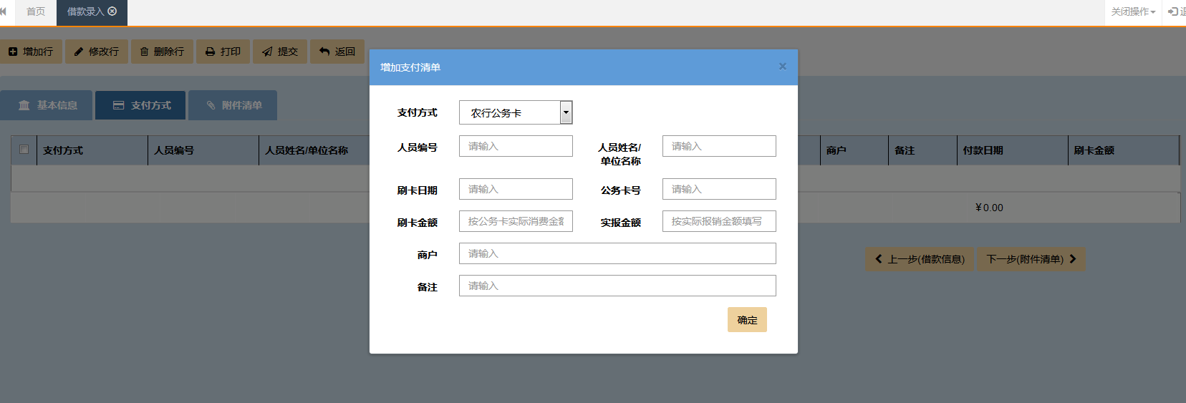

（2）冲借款支付方式的具体操作步骤：
A、在“增加支付清单”的界面，点击“支付方式”选择冲借款，
B、金额（填报数字 单位为元）
C、对冲号选择
D、备注（选填，需要说明的其他情况）
E、确认以上信息已编辑完毕后
a、如果还需要继续填写下一条支付信息的点击“增加行”
b、如不需要再增加支付信息，点击下一步或“附件清单”
如图：
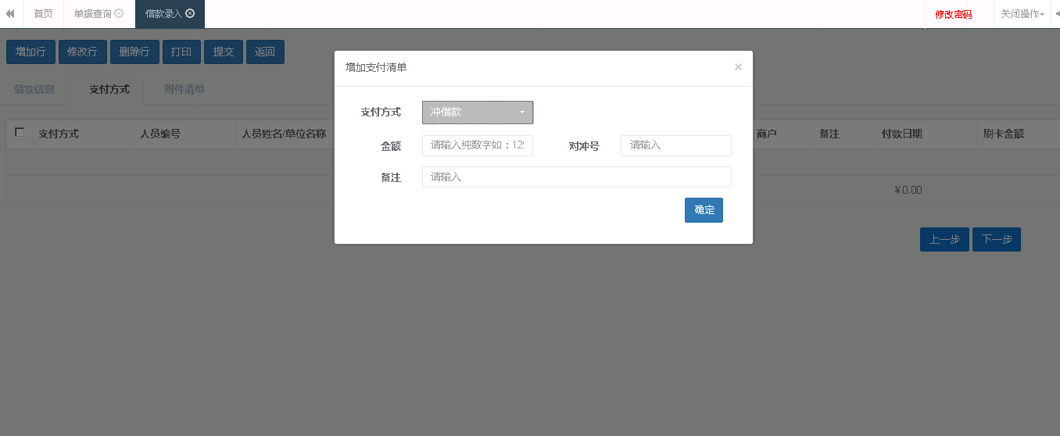

(3 )对公转账支付方式的具体操作步骤：
在“增加支付清单”的界面，点击“支付方式”选择对公转账。
A、如果收款人(单位)是与学校有长期合作关系，并已经登记在财务
系统中的单位，可使用检索查询收款单位，点击选中收款人(单位)，
系统将自动读取填列：收款人/单位、开户行、银行账号。报销人核
对上述信息无误后，填列金额（填报数字 单位为元）和备注（选填）
B、如果检索不到收款单位，需要报销人逐项填列以下内容：
a、收款人（单位在银行开户的全称）
b、开户行（必须具体到开户的网点的名称）
c、银行账号
d、金额（填报数字 单位为元）
e、备注（选填）
C、确认以上信息已编辑完毕后
a、如果还需要继续填写下一条支付信息的点击“增加行”
b、如不需要再增加支付信息，点击下一步或“附件清单”
如图：
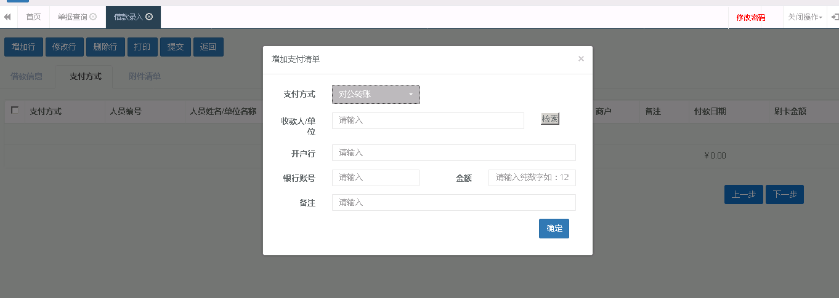

(4)个人银行卡支付方式的具体操作步骤：
在“增加支付清单”的界面，点击“支付方式”选择个人银行卡
A、收款人为本校职工或学生
a、人员编号（职工为工号、学生为学号或身份证号码）可以手动填
写，也可以分别点击“职工”“学生”，跳出人员列表后，使用检索查
询收款人，点击选中收款人，系统将自动读取填列：人员编号、人员
名称。若是手动填写人员编号，则人员名称也需要手动填写。
b、开户行可以手动填写，也可以点击“开户行”，选中开户行，系统
将自动读取填列：开户行、银行账号，若是手动填写开户行，则银行
账号也需要手动填写。
c 实报金额（填报数字 单位为元）
d 备注
B、收款人不是本校职工或学生，逐项按规定填写以下内容：
a、人员编号必须为收款人的身份证号码
b、人员名称（必须与银行开户的姓名一致）
c、开户行（必须具体到开户的网点的名称）
d、银行账号
e、实报金额（填报数字 单位为元
f、备注
C、确认以上信息已编辑完毕后
a、如果还需要继续填写下一条支付信息的点击“增加行”
b、如不需要再增加支付信息，点击下一步或“附件清单”
如图：
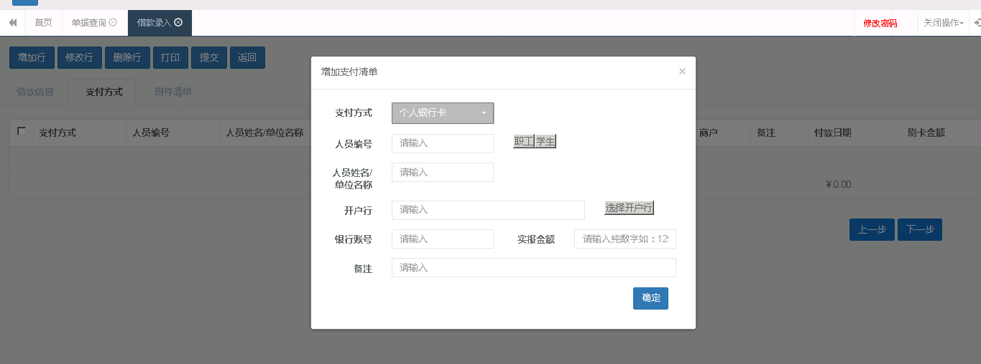

3、修改和删除支付方式的操作
(1）修改支付方式
不能更改其支付方式，且一次只能修改一条支付数据不可多选，
只能在原来的支付方式内部修改其他数据 如：金额、收款人、开
户行、银行账号、备注等具体步骤如下：
A、在支付方式的主界面上，勾选需要修改的数据
B、点击修改行
C、在调出修改支付清单的界面，修改相关内容
D、确认信息已编辑好点击确认
如图：
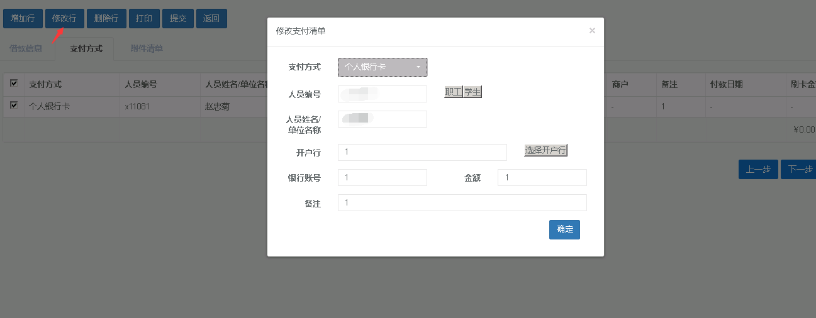

（2）删除支付方式
规则：在支付方式的主界面上，勾选需要删除的数据，点击删除行点
击确认，删除可以多删
第三步 附件清单的上传和填写
在“附件清单”的界面，点击“增加行” 调出“附件清单”界面后，
具体步骤如下：
1、填写附件说明（附件名称和需要说明的情况），
2、点击界面下方的“浏览”上传附件
3、可以点击附件文件名查看，若图片需要旋转查看，需要点击下图
片会看到一系列的按钮，其中右边第四个是旋转查看的按钮，不需要
使用旋转时，点击图片或使用键盘上的 Esc 键退出。
- 确认信息已编辑好 点击确认
如图：
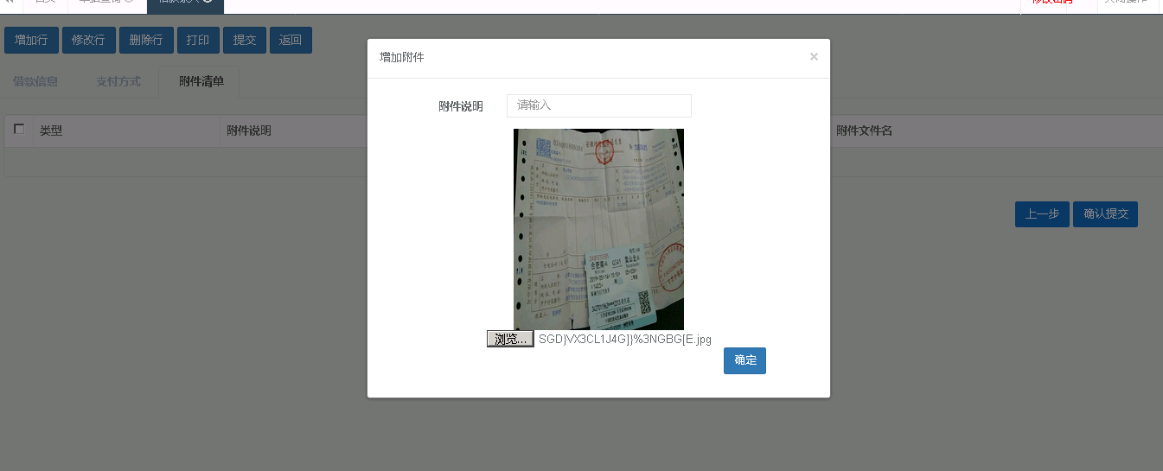

第四步 提交单据
点击“提交”按钮就可以了，这时候我们就可以看到单据是待审
批的状态了。待审批的单据，报销人不能再进行修改，所以，再确定
提交前，报销人一定要仔细确认借款信息、支付信息填写无误，上传
的附件完整齐备。
（二）差旅费报销录入
点击 “报销录入”再点击“差旅费录入”出现录入的主页面后，
点击“新增单据”填写必要信息，橘红色字体的项目是必须填写的，
具体操作步骤如下：
如图：
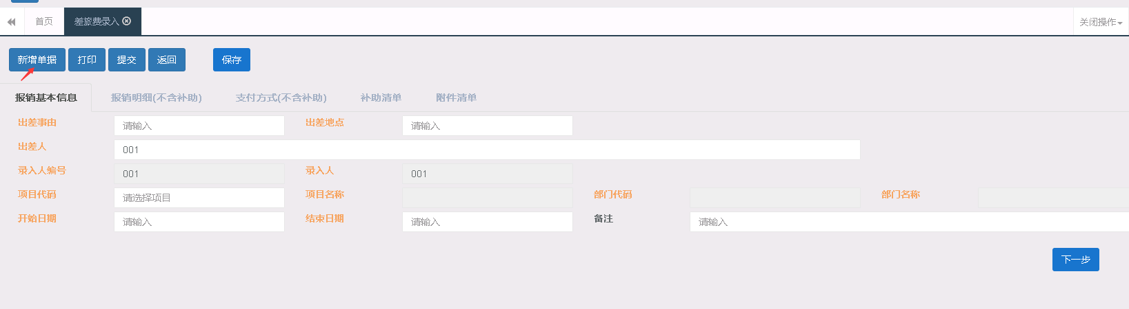

第一步 填写差旅费信息
1、填写“出差事由”栏
2、出差地点
3、项目代码：点击输入框，系统自动调出本人负责的项目或被项目
负责人授权的项目表格，如果项目比较多可以使用搜索功能（搜索条
件可以是部门编号、部门名称、项目编号、项目名称等四个条件中的
任意一项）。在项目列表中，点击需要填报的经费项目,系统将自动读
取填列：项目代码、项目名称、部门代码、部门名称。同时，在“备
注”的下方会出现开项目的余额（橘红色字体）。
4、开始时间+结束时间（选择）
5、备注（选填需要说明的事项）
6、确认借款信息已编辑后，点击下一步或“报销明细（不含补助）”
第二步 填写报销明细（不含补助）
报销明细（不含补助）只填报差旅的各项费用如：交通费、住宿
费、会务费等实际发生的费用，差旅补助的填报在第四步“补助清单”
中填报。
1、在“报销明细（不含补助）”点击“增加行”，在调出的界面中点
击“费用类别”，按照实际发生的费用选择：交通费、住宿费、会务
培训费、其他费用。在以下四种填列方法中选择一种据实填报。
如下图：
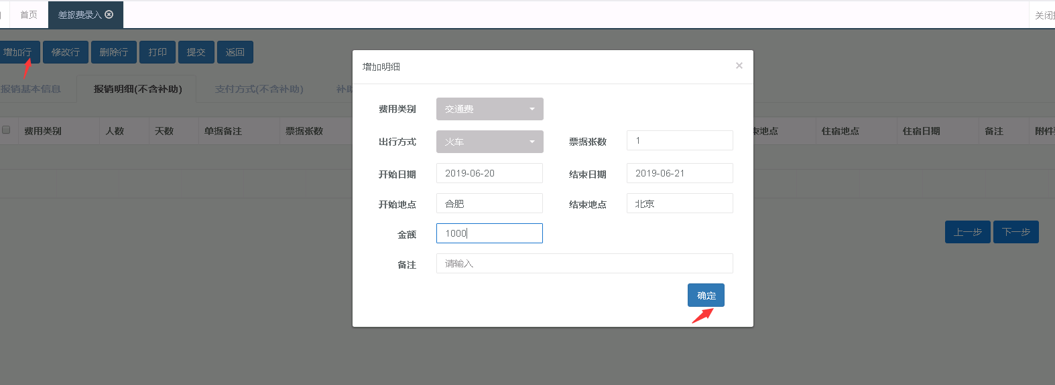
第二步 支付方式填写
1、增加支付方式：点击“增加行”系统调出“增加支付清单”的界面，点击“支付方式”可以选择：公务卡、冲借款、对公转账、个人
银行等四种支付方式。
支付可以采用多种多笔组合的方式，但是支付的总金额必须等于
借款金额 ，不然提交的时候会提示错误。
2、四种支付方式的具体操作：
(1) 公务卡支付方式的具体操作步骤：
如图：
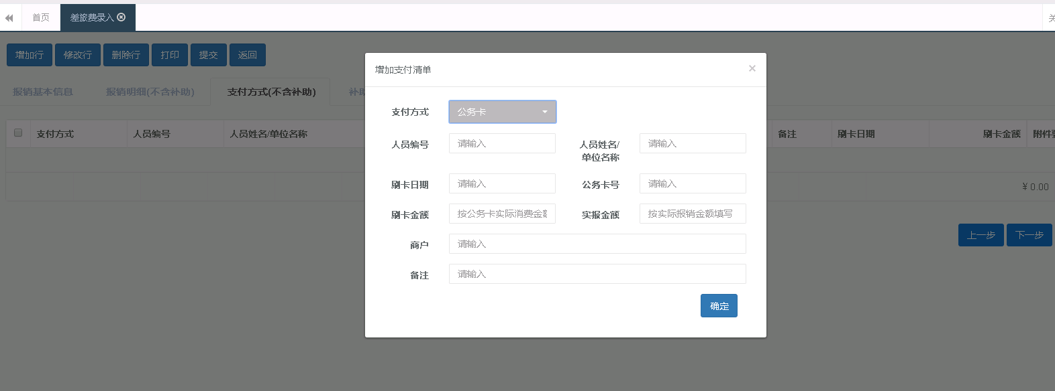

A、在“增加支付清单”的界面，点击“支付方式”选择农行公务卡，
B、点击人员编号前的输入框， 确定人员（可以按人员名称/人员编
号搜索） 点击需要的人员，系统将自动读取填列：人员编号、人员
名称、公务卡号（前提是该人员已经在网报系统中完善了个人信息）。
C、刷卡日期，
D、刷卡金额（填写数字 单位为元），
E、实报金额（填写数字 单位为元），
F、商户，
G、备注（选填，需要说明的其他情况）
H、确认以上信息已编辑完毕后
a、如果还需要继续填写下一条支付信息的点击“增加行”
b、如不需要再增加支付信息，点击下一步或“补助清单”
（2）冲借款支付方式的具体操作步骤：
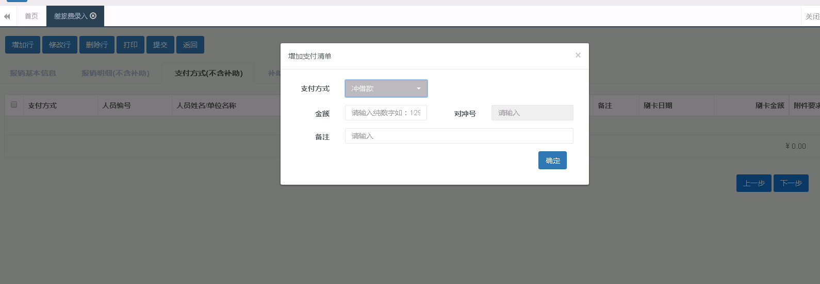

A、在“增加支付清单”的界面，点击“支付方式”选择冲借款，
B、金额（填报数字 单位为元）
C、对冲号选择淮北师范大学网络报销审批系统使用说明
D、备注（选填，需要说明的其他情况）
E、确认以上信息已编辑完毕后
a、如果还需要继续填写下一条支付信息的点击“增加行”
b、如不需要再增加支付信息，点击下一步或“补助清单”
(3 )对公转账支付方式的具体操作步骤：
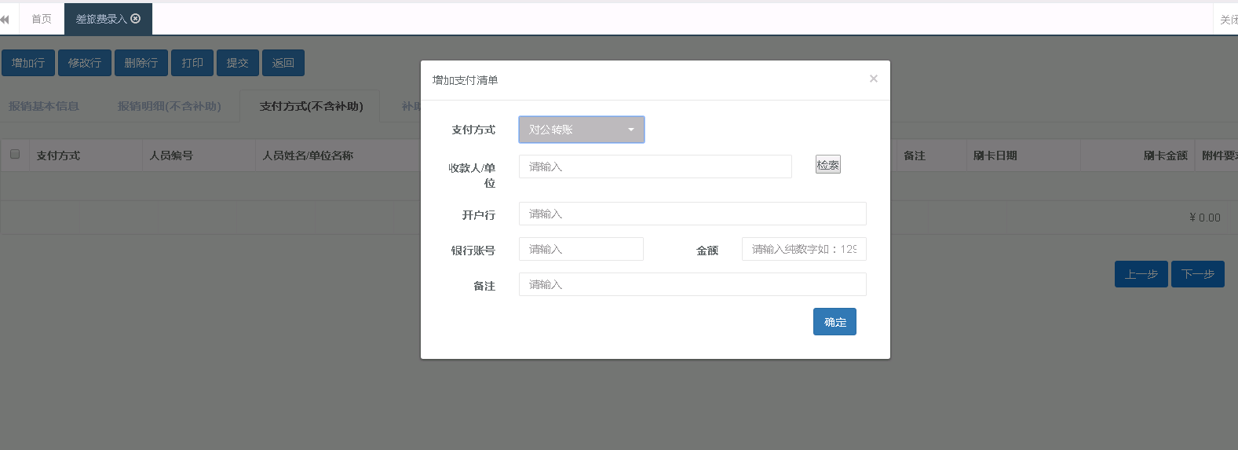

特别说明：①报销明细（不含补助）的总金额等于支付方式（不含补助）的
总金额。
在“增加支付清单”的界面，点击“支付方式”选择对公转账。
A、如果收款人(单位)是与学校有长期合作关系，并已经登记在财务
系统中的单位，可使用检索查询收款单位，点击选中收款人(单位)，
系统将自动读取填列：收款人/单位、开户行、银行账号。报销人核
对上述信息无误后，填写金额（填报数字 单位为元）和备注（选填）
B、如果检索不到收款单位，需要报销人逐项填列以下内容：
a、收款人（单位在银行开户的全称）
b、开户行（必须具体到开户的网点的名称）
c、银行账号
d、金额（填报数字 单位为元）
e、备注（选填）
C、确认以上信息已编辑完毕后
a、如果还需要继续填写下一条支付信息的点击“增加行”
b、如不需要再增加支付信息，点击下一步或“补助清单”
(4)个人银行卡支付方式的具体操作步骤：
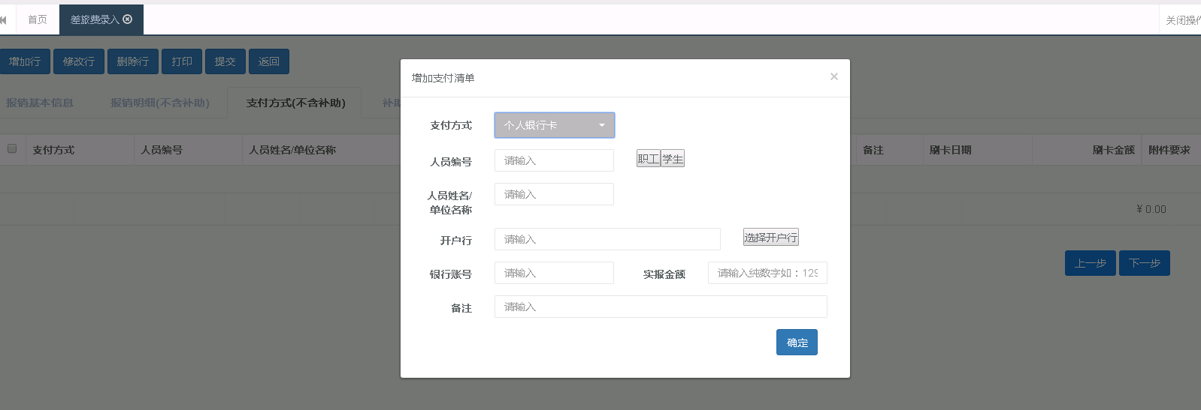

在“增加支付清单”的界面，点击“支付方式”选择个人银行卡
A、收款人为本校职工或学生
a、人员编号（职工为工号、学生为学号或身份证号码）可以手动填
写，也可以分别点击“职工”“学生”，跳出人员列表后，使用检索查
询收款人，点击选中收款人，系统将自动读取填列：人员编号、人员
名称。若是手动填写人员编号，则人员名称也需要手动填写。
b、开户行可以手动填写，也可以点击“开户行”，选中开户行，系统
将自动读取填列：开户行、银行账号，若是手动填写开户行，则银行
账号也需要手动填写。
c 实报金额（填报数字 单位为元）
d 备注
B、收款人不是本校职工或学生，逐项按规定填写以下内容：
a、人员编号必须为收款人的身份证号码
b、人员名称（必须与银行开户的姓名一致）
c、开户行（必须具体到开户的网点的名称）
d、银行账号
e、实报金额（填报数字 单位为元
f、备注
C、确认以上信息已编辑完毕后
a、如果还需要继续填写下一条支付信息的点击“增加行”
b、如不需要再增加支付信息，点击下一步或“补助清单”
3、修改和删除支付方式的操作
(1）修改支付方式
不能更改其支付方式，且一次只能修改一条支付数据不可多选，
只能在原来的支付方式内部修改其他数据 如：金额、收款人、开
户行、银行账号、备注等具体步骤如下：
A、在支付方式的主界面上，勾选需要修改的数据
B、点击修改行
C、在调出修改支付清单的界面，修改相关内容
D、确认信息已编辑好点击确认
（2）删除支付方式
规则：在支付方式的主界面上，勾选需要删除的数据，点击删除行点
击确认，删除可以多删
第四步 补助清单的填写
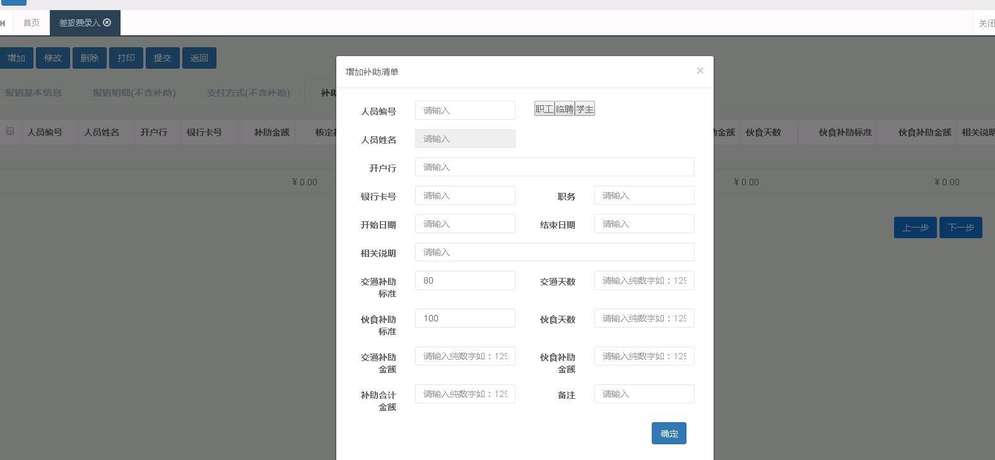

在“补助清单”界面上方点击“增加”，调出来的界面需要编辑的有：
1、人员编号（职工为工号、学生为学号或身份证号码）分别点击“职
工”“学生”，跳出人员列表后，使用检索查询收款人，点击选中收款
人，系统将自动读取填列：人员编号、人员名称、银行卡号（增加编
辑）。
2、职务（手动填写）
3、起止时间（选择）
4、相关说明（选填）
5、下面的补助标准是默认的；天数是系统自动计算出来的 。如果有
特殊地区、带车、会务费、学生补贴等情况，可以按照差旅补助规定
进行修改，后面的交通补助金额以及伙食补助金额和补助金额为自动
生成不需要更改的。
6、备注（选填）
7、确认信息填写完整 点击确定
1)、如果还需要继续填写下一条补助信息的点击“增加”
2)、如不需要再增加补助信息，点击下一步或“附件清单”
第五步 附件清单的和填写
在“附件清单”的界面，点击“增加行” 调出“附件清单”界
面后，具体步骤如下：
1、填写附件说明（附件名称和需要说明的情况），
2、点击界面下方的“浏览”上传附件
3、可以点击附件文件名查看，若图片需要旋转查看，需要点击下图
片会看到一系列的按钮，其中右边第四个是旋转查看的按钮，不需要
使用旋转时，点击图片或使用键盘上的 Esc 键退出。
4、确认信息已编辑好 点击确认
第六步 提交单据
点击“提交”按钮就可以了，这时候我们就可以看到单据是待审
批的状态了。待审批的单据，报销人不能再进行修改，所以，再确定
提交前，报销人一定要仔细确认信息、支付信息填写无误，上传
的附件完整齐备。
（三）日常报销录入
点击 “报销录入”再点击“日常报销录入”出现录入的主页面。
具体操作步骤如下：
如图：
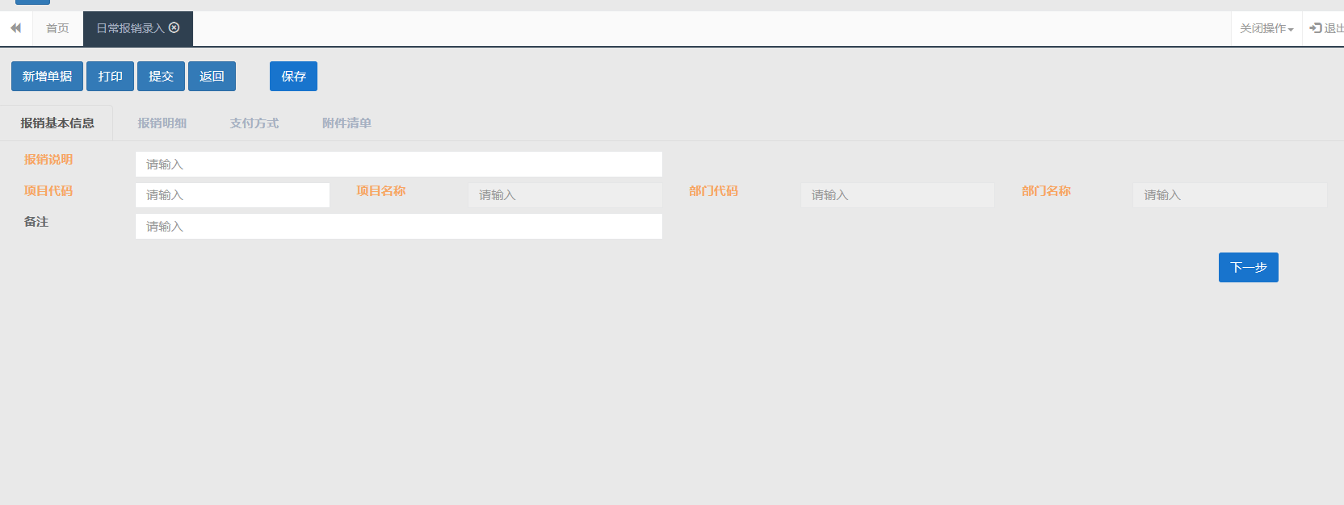

第一步 填写报销基本信息：
1、点击“新增单据”填写必要信息，橘红色字体的项目是必填项，
2、报销说明填写（简要说明报销事项的内容）
3、项目代码（选择）点击输入框，系统自动调出本人负责的项目或
被项目负责人授权的项目表格，如果项目比较多可以使用搜索功能
（搜索条件可以是部门编号、部门名称、项目编号、项目名称等四个
条件中的任意一项）。在项目列表中，点击需要填报的经费项目,系统
将自动读取填列：项目代码、项目名称、部门代码、部门名称。同时，
在“备注”的下方会出现开项目的余额（橘红色字体）。
4、备注（选填）
5、确认信息已编辑后，点击下一步或“报销明细”
第二步 填写“报销明细”：
1、在“报销明细”点击“增加行”，在调出的界面中点击“经济事项
代码”，按照实际发生的费用检索选择：办公费、电话费、邮寄费、
维修费、租赁费、会议费、招待费、水费、电费等。在以下多种填列
方法中选择一种据实填报。
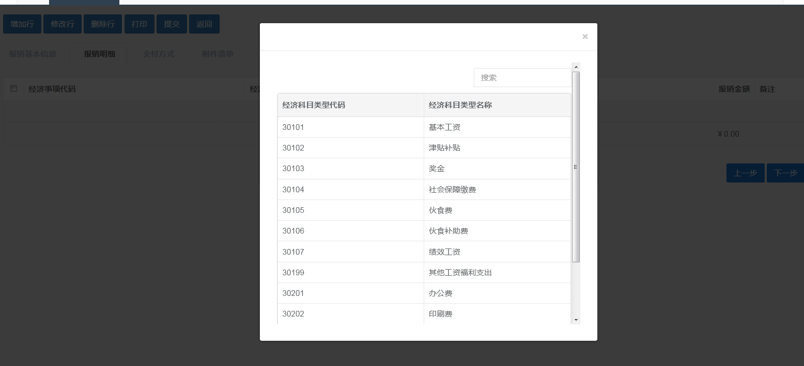
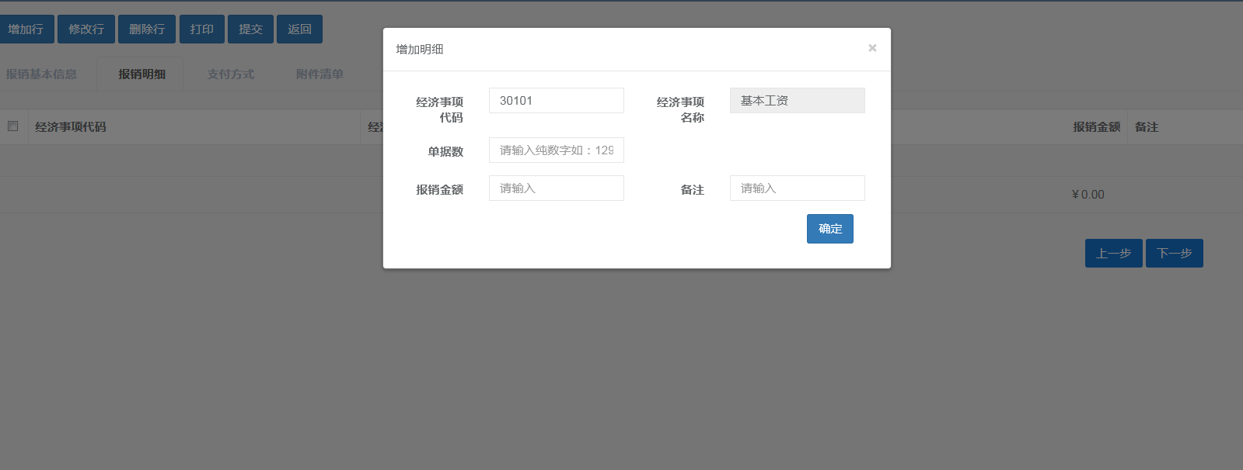

第三步 填写“支付方式”（与差旅报销录入的支付方式相同）：
1、增加支付方式：点击“增加行”系统调出“增加支付清单”的界
面，点击“支付方式”可以选择：公务卡、冲借款、对公转账、个人
银行等四种支付方式。
支付可以采用多种多笔组合的方式，但是支付的总金额必须等于
借款金额 ，不然提交的时候会提示错误。
2、四种支付方式的具体操作：
(1) 公务卡支付方式的具体操作步骤：
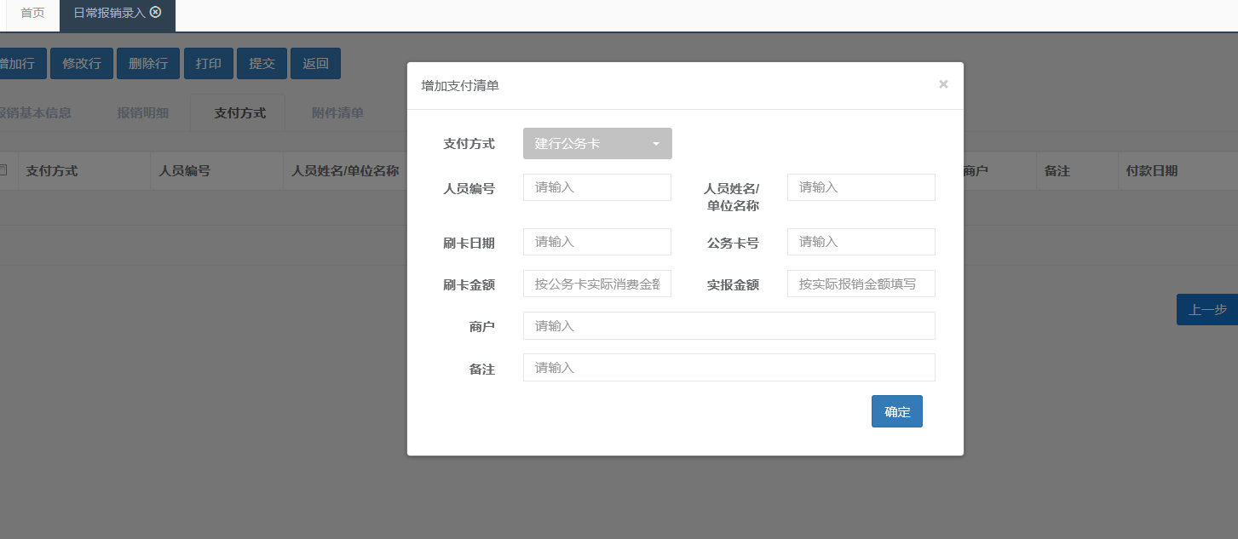

A、在“增加支付清单”的界面，点击“支付方式”选择公务卡，
B、点击人员编号前的输入框， 确定人员（可以按人员名称/人员编
号搜索） 点击需要的人员，系统将自动读取填列：人员编号、人员
名称、公务卡号（前提是该人员已经在网报系统中完善了个人信息）。
C、刷卡日期，
D、刷卡金额（填写数字 单位为元），
E、实报金额（填写数字 单位为元），
F、商户，
G、备注（选填，需要说明的其他情况）
H、确认以上信息已编辑完毕后
a、如果还需要继续填写下一条支付信息的点击“增加行”
b、如不需要再增加支付信息，点击下一步或“附件清单”
（2）冲借款支付方式的具体操作步骤：
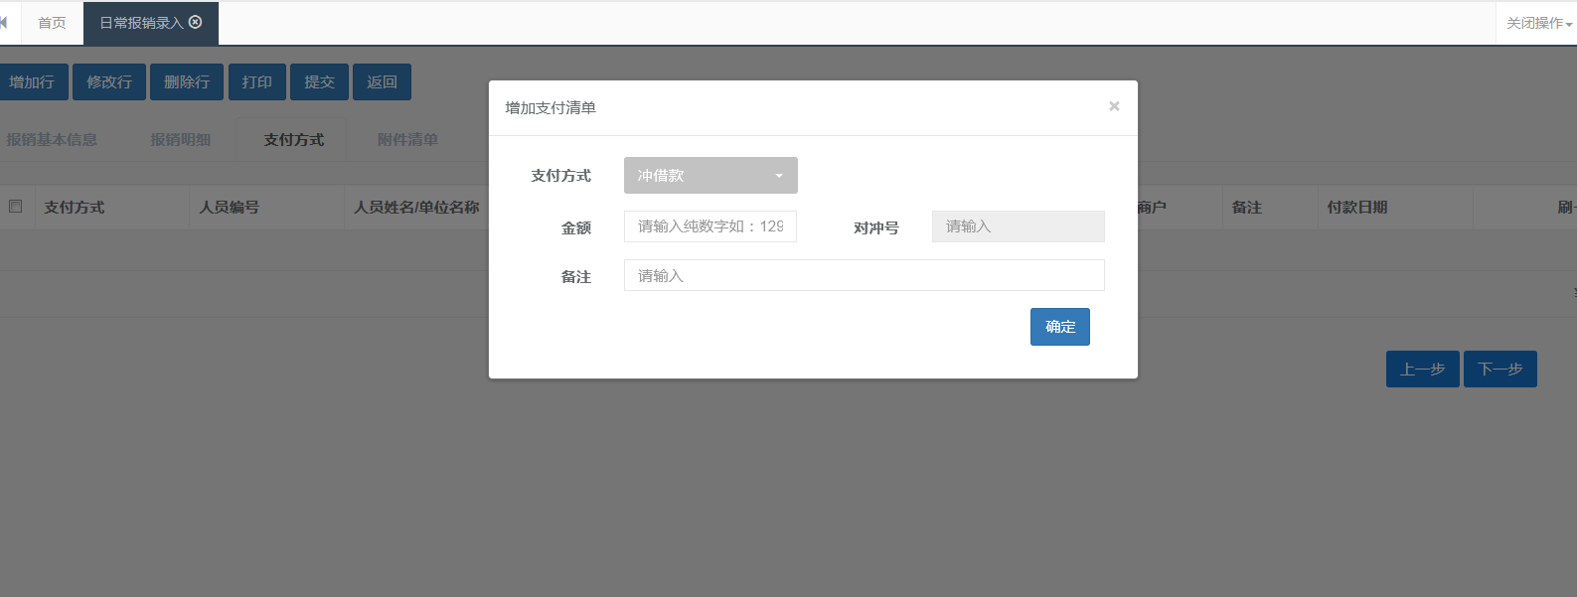

A、在“增加支付清单”的界面，点击“支付方式”选择冲借款，
B、金额（填报数字 单位为元）
C、对冲号选择
D、备注（选填，需要说明的其他情况）
E、确认以上信息已编辑完毕后
a、如果还需要继续填写下一条支付信息的点击“增加行”
b、如不需要再增加支付信息，点击下一步或“附件清单”
(3 )对公转账支付方式的具体操作步骤：
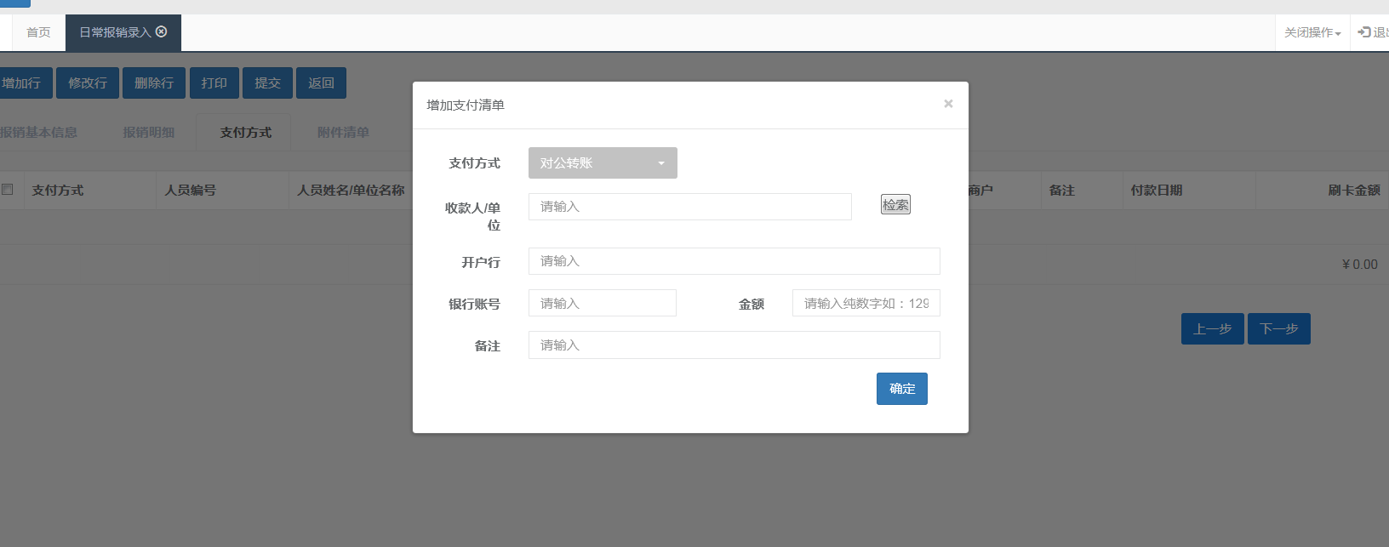

特别说明：报销明细（不含补助）的总金额等于支付方式（不含补助）的
总金额。
在“增加支付清单”的界面，点击“支付方式”选择对公转账。
A、如果收款人(单位)是与学校有长期合作关系，并已经登记在财务
系统中的单位，可使用检索查询收款单位，点击选中收款人(单位)，
系统将自动读取填列：收款人/单位、开户行、银行账号。报销人核
对上述信息无误后，填写金额（填报数字 单位为元）和备注（选填）
B、如果检索不到收款单位，需要报销人逐项填列以下内容：
a、收款人（单位在银行开户的全称）
b、开户行（必须具体到开户的网点的名称）
c、银行账号
d、金额（填报数字 单位为元）
e、备注（选填）
C、确认以上信息已编辑完毕后
a、如果还需要继续填写下一条支付信息的点击“增加行”
b、如不需要再增加支付信息，点击下一步或“附件清单”
(4)个人银行卡支付方式的具体操作步骤：
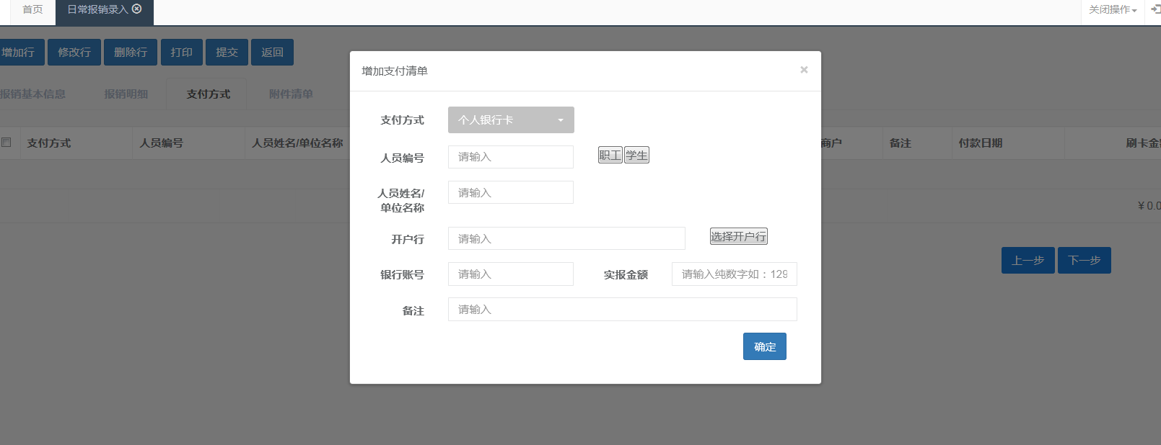

在“增加支付清单”的界面，点击“支付方式”选择个人银行卡
A、收款人为本校职工或学生
a、人员编号（职工为工号、学生为学号或身份证号码）可以手动填
写，也可以分别点击“职工”“学生”，跳出人员列表后，使用检索查
询收款人，点击选中收款人，系统将自动读取填列：人员编号、人员
名称。若是手动填写人员编号，则人员名称也需要手动填写。
b、开户行可以手动填写，也可以点击“开户行”，选中开户行，系统
将自动读取填列：开户行、银行账号，若是手动填写开户行，则银行
账号也需要手动填写。
c 实报金额（填报数字 单位为元）
d 备注
B、收款人不是本校职工或学生，逐项按规定填写以下内容：
a、人员编号必须为收款人的身份证号码
b、人员名称（必须与银行开户的姓名一致）
c、开户行（必须具体到开户的网点的名称）
d、银行账号
e、实报金额（填报数字 单位为元
f、备注
C、确认以上信息已编辑完毕后
a、如果还需要继续填写下一条支付信息的点击“增加行”
b、如不需要再增加支付信息，点击下一步或“附件清单”
3、修改和删除支付方式的操作
(1）修改支付方式
不能更改其支付方式，且一次只能修改一条支付数据不可多选，
只能在原来的支付方式内部修改其他数据 如：金额、收款人、开
户行、银行账号、备注等具体步骤如下：
A、在支付方式的主界面上，勾选需要修改的数据
B、点击修改行
C、在调出修改支付清单的界面，修改相关内容
D、确认信息已编辑好点击确认
（2）删除支付方式
规则：在支付方式的主界面上，勾选需要删除的数据，点击删除行点
击确认，删除可以多删
第四步 附件清单的和填写
在“附件清单”的界面，点击“增加行” 调出“附件清单”界
面后，具体步骤如下：
1、填写附件说明（附件名称和需要说明的情况），
2、点击界面下方的“浏览”上传附件
3、可以点击附件文件名查看，若图片需要旋转查看，需要点击下图
片会看到一系列的按钮，其中右边第四个是旋转查看的按钮，不需要
使用旋转时，点击图片或使用键盘上的 Esc 键退出。
4、确认信息已编辑好 点击确认
第五步 提交单据
点击“提交”按钮就可以了，这时候我们就可以看到单据是待审
批的状态了。待审批的单据，报销人不能再进行修改，所以，再确定
提交前，报销人一定要仔细确认信息、支付信息填写无误，上传
的附件完整齐备。
（四）劳务录入
劳务录入业务依据个人所得税的规定，校内审批流程的要求，分
为：劳务申报-教职工、劳务申报-校外、劳务申报-学生、劳务申报-
长聘。其具体操作过程基本相同，具体步骤如下：
点击 “报销录入”按照发放人员点击“劳务申报-教职工、劳务
申报-校外、劳务申报-学生、劳务申报-长聘”出现录入的主页面。
具体操作步骤如下：
第一步 填写报销基本信息：
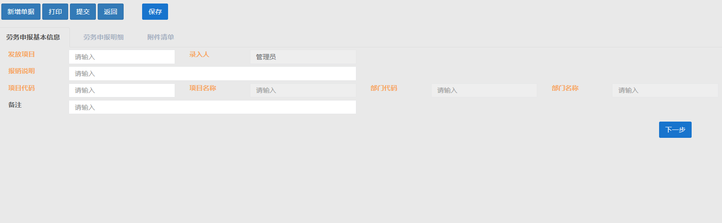

1、点击“新增单据”填写必要信息，橘红色字体的项目是必填项，
2、报销说明填写（简要说明报销事项的内容）
3、项目代码（选择）点击输入框，系统自动调出本人负责的项目或
被项目负责人授权的项目表格，如果项目比较多可以使用搜索功能
（搜索条件可以是部门编号、部门名称、项目编号、项目名称等四个
条件中的任意一项）。在项目列表中，点击需要填报的经费项目,系统
将自动读取填列：项目代码、项目名称、部门代码、部门名称。同时，
在“备注”的下方会出现开项目的余额（橘红色字体）。
4、是否计税（是为了人录入人可以看到本次业务，如果现在报销扣
税多少，实际扣税以业务实际报销为准）
5、备注（选填）
6、确认信息已编辑后，点击下一步或“报销明细”
第二步 填写“报销明细”：
劳务的报销明细录入分为普通录入、表格导入两种方法，其中：
普通录入为手动逐一录入，适用于人员较少的业务；表格导入为下载
系统表格，先填好表格后导入系统，适用于人员较多的业务。
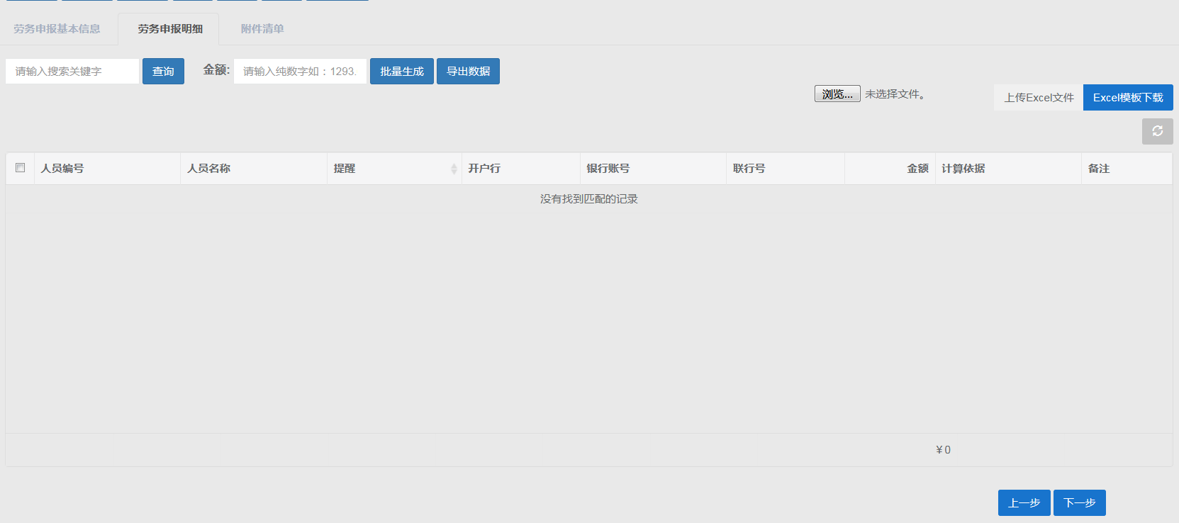

1、普通录入
A、增加发放名单
在“报销明细”界面，点击“增加行”在调出的界面中选择人员，
可以利用单位缩小范围，，点击选中人员（可以多选），点击确定后系
统将自动读取填列：人员编号、人员名称、开户行、账（卡）号。
校外人员和长聘人员，逐项按规定填写以下内容：
a）人员编号必须为收款人的身份证号码，b）人员名称（必须与银行
开户的姓名一致，c）开户行（必须具体到开户的网点的名称）,d)
银行账号。
B、填写金额
在“金额”栏中，填写发放金额，点击“批量生成”，自动生成的
金额可以修改。发放金额也可以逐一手动填写。
C、依次据实填写：计算依据、开始时间、结束时间、发放标准、工
作量
点击“导出”可以把表格中的数据导出成 excel 表格
D、备注（选填）
E、确认借款信息已编辑后，点击下一步或“附件清单”
2、表格导入
A、首先在“报销明细”界面中，点击“模板下载”（定义好的格式）
B、按要求填写模板，填写完毕后，改名保存在方便查找的位置
C、在“报销明细”界面中，点击“浏览“选择刚刚的文件 ， 点击
“提交”excel 文件。
D、确认劳务申报明细填写完整，点击“下一步”或“附件清单”
E、确认所有填写完整，点击 “提交”确认提交。
五、网报审批（项目负责人、部门负责人、校领导使用）
进入系统 就会看到本人需要审批的单据（待审批中），由于页
面不是定时刷新，可能在登录后有人提交单据审批，这是看不到单据，
需要刷新页面（右击刷新/点击地址栏）。
审批单据的进入方式有三种
一、主页面直接点击审批
进入审批页面
然后通过下一步查看具体数据
然后就是审批
点击 同意==》单据通过，没有问题
点击 不同意，需要填写意见 点击 确定==》单据存在问题，未通
过
二、具体页面审批
进入到报销审核中/事前审核中
同样的点击审批进行审批页面进行审批
三、单据综合查询
点击待审批单据
点击审批
进入审批页面进行审批

